Ах, война, что ж ты, подлая, сделала…

Кто не помнит прошлого,
у того нет будущего…

Более 70 лет прошло со дня окончания Великой Отечественной войны, которая коснулась практически каждой семьи и все ещё жива в памяти людей.
Моя бабушка Селюнина Марфа Васильевна (1905 года рождения) не совершала боевых подвигов, не была на фронте, не воевала в партизанском отряде, но вся её жизнь – подвиг.
Семья (муж и пятеро детей) жили в далёкой деревне Камышево Кировской области. Места красивые. Деревня как будто отвоевала у леса полянку. Дома деревянные, крепкие, семьи большие, меньше 5 – 7 детей не было.
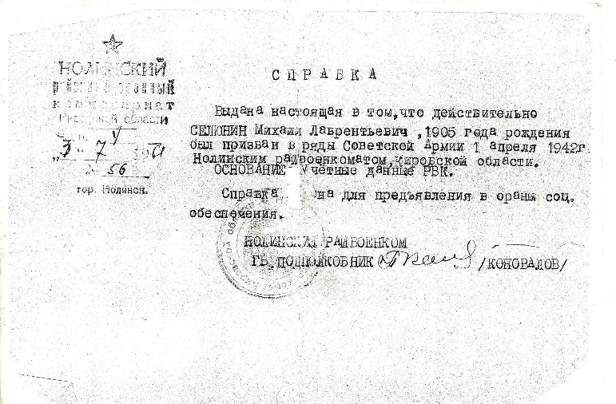
Муж Михаил Лаврентьевич, человек деловой, трудолюбивый, да и сын Александр хороший помощник: травы ли накосить, дров нарубить, воды из ключа принести – все в радость. Семья жила так, как тысячи семей жили в России.
Война всё перечеркнула.
В апреле 1942 года Марфа проводила мужа на фронт, на руках маленький сынок, родившийся уже во время войны.

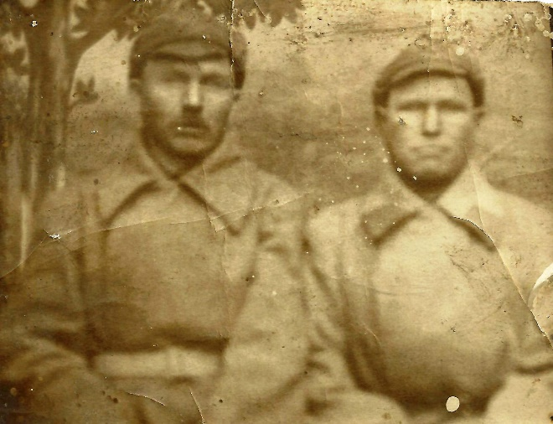 Справа – Селюнин Михаил Андреевич.

Через две недели прощалась со своим старшеньким Александром.
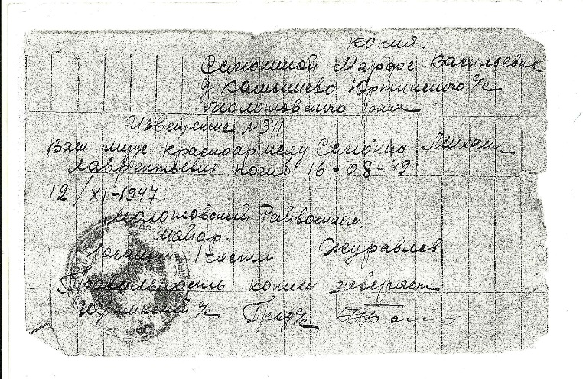
Село с каждым днём сиротело. Отцы, мужья, сыновья оставили свои дома, ушли на фронт. Ах, война, война, что ты сделала!?
Все тяготы жизни легли на плечи женщин. Нужно всюду успеть: домашнюю работу сделать и в колхозе от зари до зари. Соседи рассказывали, что бабушка была трудолюбивая, ловкая, быстрая, за ней трудно было угнаться в работе.
Не успели высохнуть слезы прощания, как новое горе постучало в дом: похоронка на мужа, где говорилось: «Ваш муж, Селютин Михаил Лаврентьевич, погиб в боях за Родину. Место захоронения неизвестно». Только спустя много лет, когда появился интернет, я узнала, что мой дед погиб в боях под Смоленском.
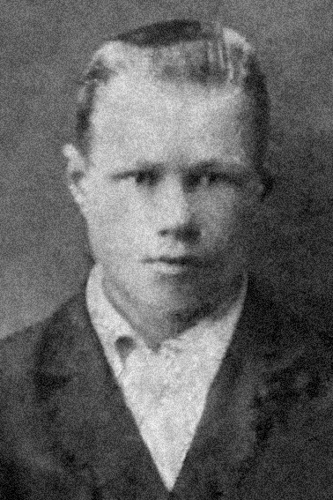
От сыночка редко, но идут письма, он в военном училище г. Кирова.
Как известно, беда не приходит одна. Последнее письмо сын написал 2 января 1943 года, в котором сообщал, что едет на фронт, мстить за отца. Больше сведений от него не было. В апреле пришло извещение: «Ваш сын, Селютин Александр Михайлович, пропал без вести».
Сами собой вспоминаются строки Андрея Дементьева: «Сколько их в то дальнее село мальчиков безусых не пришло».
Ни один мужчина не пришел с фронта в то дальнее село. Горе душило Марфу, но нельзя было плакать на людях, так как «пропал без вести» означало предатель.
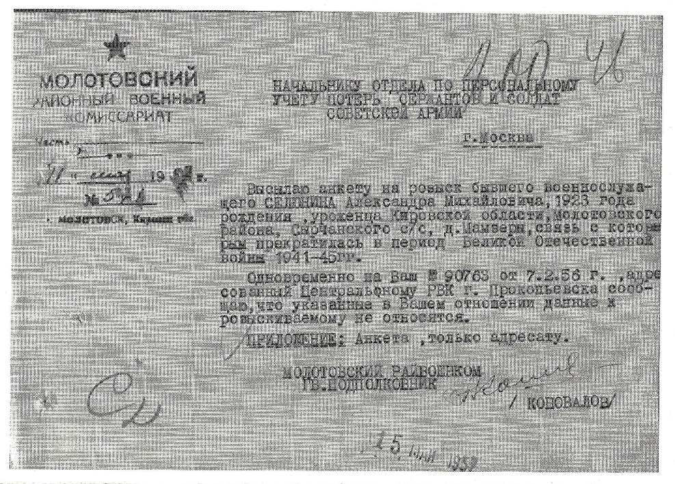
Прибавило горя ещё одно обстоятельство: старшую дочь Евдокию, которой едва исполнилось 17 лет, мобилизовали на работу в город Новосибирск на военный завод.
Бабушка лишается своей помощницы. Остается дочь Елена восьми лет и двухлетний сын Леонид, одна дочь умерла.
Некогда плакать, горевать, нужно всюду успеть: до зорьки встать, управиться по хозяйству, оставить еду детям. Приготовить молоко, сметану, масло, яйца для сдачи государству, а себе уж что останется. Никого не интересовало, сколько литров молока даёт корова, сколько яиц нанесут куры. Цифры были немалые, одинаковые для всех. Если не сдашь к сроку, значит ты – враг.
Я, будучи ребенком, ездила к бабушке. Это на самом деле далёкая деревня, в которую в 60-е годы никакие автобусы не ходили. Повезет с попуткой – ты счастливый человек. Бабушка вспоминала, что долго еще, когда надо было в райцентр съездить, например, в больницу, то давали в колхозе только быков, а они своенравные, управлять ими трудно.
Вся деревня – домов 20, одна улица. Зато, какая красота! Липы высокие, к ним качели приделаны. Бабушка говорила, что их дед сделал.
В этом селе проживал единственный мужчина, который не был на фронте по какой-то причине. Его жену все звали барыней, потому что она не всегда в поле работать выходила, да и на заготовку дров не ездила на быках. Муж её – бригадир, послабление жене позволял.
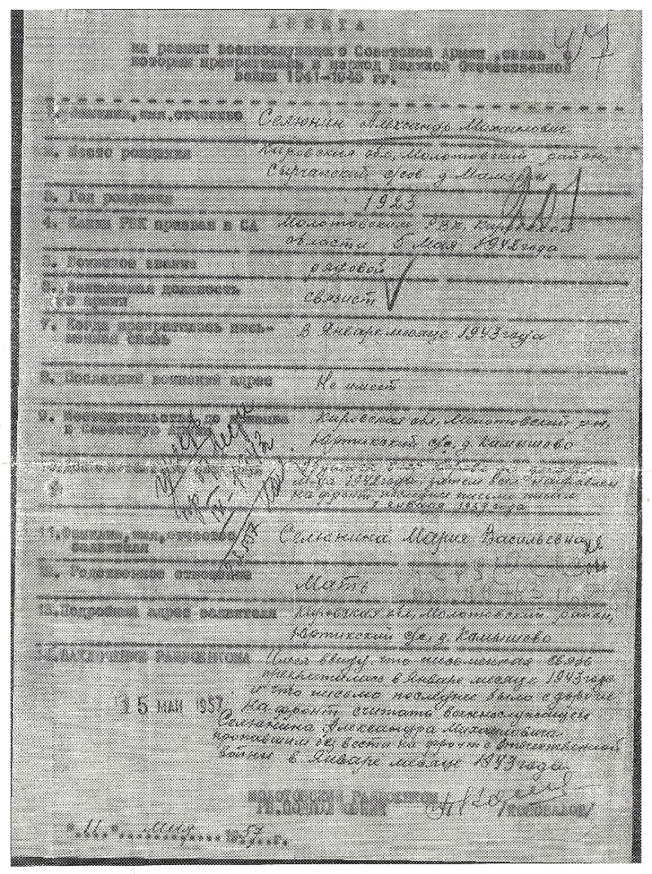
Я удивлялась, как женщине можно наготовить на зиму дрова, орудуя пилой двуручной. А ведь готовили, зимой печи топили только дровами, угля в их стороне не было. Вот женщины собирались группами и пилили деревья, привозили на быках, рубили. Я попробовала пилить бревно на чурки – папа предложил помочь бабушке. Но со мной (мне 12 лет было) у него ничего не получилось: пила то скользила по верху, то застревала в древесине так, что её невозможно вытащить. Бабушка, видя мои мучения, взялась за пилу, и у них так ловко получалось, играючи. Со стороны казалось, какая легкая работа, но я теперь знала, что это занятие трудное.
Моя мама Евдокия Михайловна вышла замуж за моего отца Нарсеева Василия Федоровича, пришедшего с фронта, и мы переехали в г. Прокопьевск. Вскоре к нам в семью приехали мамина сестра и брат, а бабушка всё оставалась в деревне, ждала чуда. А может быть её старшенький Сашенька, «пропавший без вести» вдруг да найдется, придёт с войны, постучит в окно, а её не будет.
Но чуда не произошло.
Только в 1965 году бабушка переехала к нам в город Прокопьевск. Часто я могла наблюдать, проснувшись среди ночи, что бабушка сидит у окна.
- Почему ты не спишь?
- Не спится. А ты, милая, спи.
Возможно, перелистывала страницы своей трудной, полной испытаний жизни. Она прожила всего 66 лет. Все её уважали, называли просто Марусей. Я удивилась ещё одному обстоятельству, когда ребёнком гостила у бабушки. У неё не было ни одного замка. Когда все уходили, к двери приставляли палку. Я спросила у бабушки:
- Почему дверь без запора?
- А у нас нет воров.
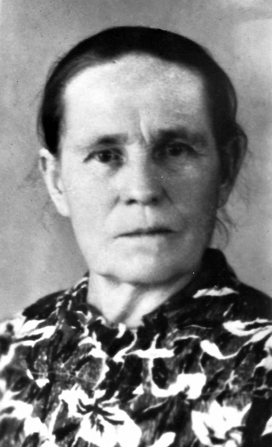
Она была гостеприимным человеком. Свои деревенские заходили к ней попить кваску. Отменный квас она ставила. Более 40 лет нет моей бабушки, но светлая память о великой труженице Селюниной Марфе Васильевне навсегда останется в моей памяти и в памяти родственников и знакомых, знавших её.
Я благодарна своей бабушке и миллионам женщин, пережившим войну, за русское упорство, за великий труд крестьянки, за многотерпение и щедрость.
Таких людей, как моя бабушка, были миллионы, которые, несмотря на тяжелейшие испытания, выстояли, вышли победителями в Великой войне.

Селюнина Марфа Васильевна
Сколько бы лет ни прошло, мы будем помнить, какой ценой завоёван мир, потому что, кто не помнит прошлого, у того нет будущего!

Всем, уцелевшим в лихолетье
В России бьют колокола,
Чтоб сохранилась в поколеньях
Победоносная весна!

Воспоминания на международный интернет-конкурс
«Страницы семейной славы» от ветерана педагогического труда
Валентины Васильевны Сабуровой, проживающей в п. Новостройка
Прокопьевского района Кемеровской области.

